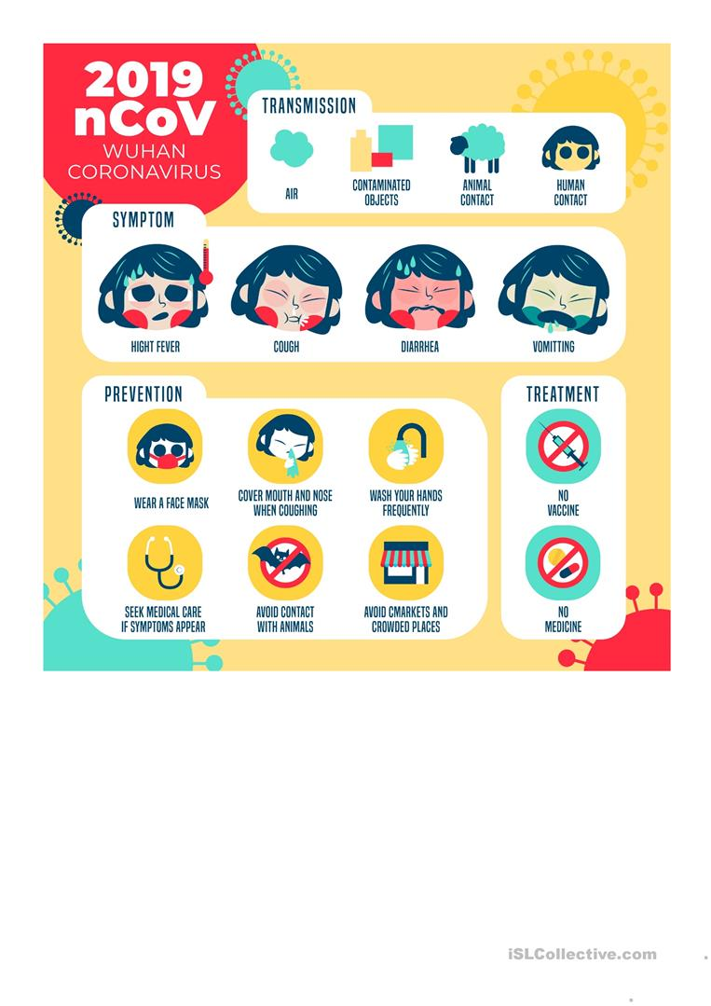
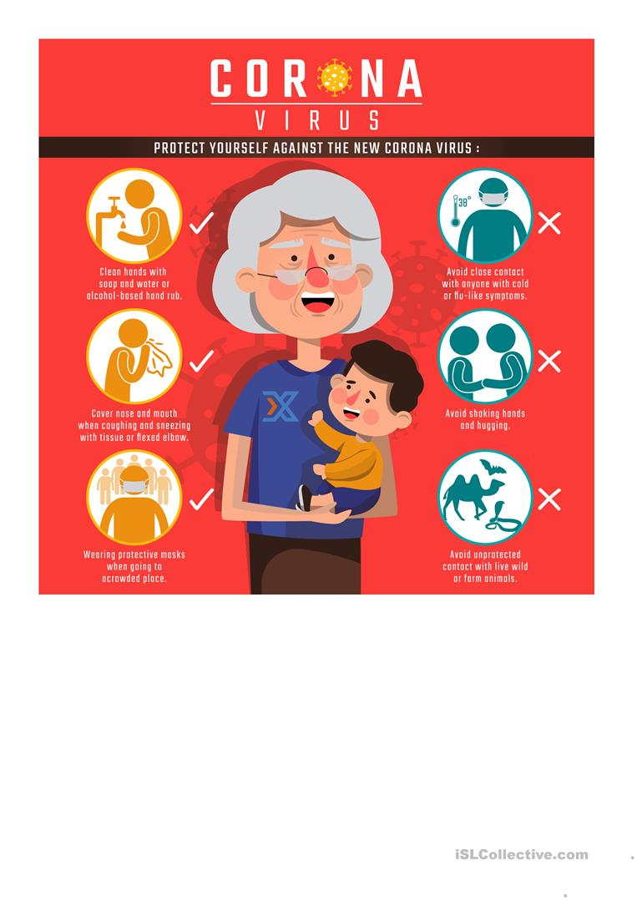
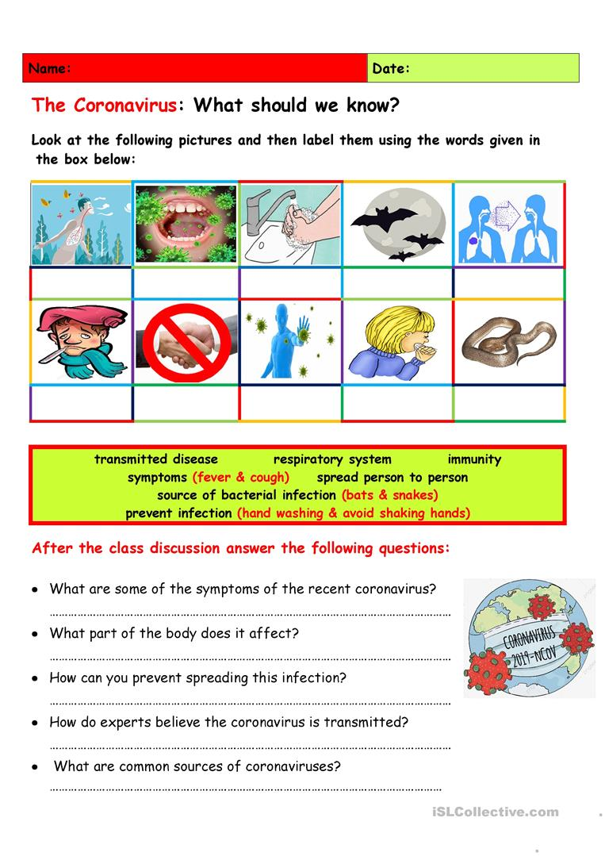

- TRADUCIR EL VOCABULARIO DE LAS DOS PRIMERAS PÁGINAS Y A CONTINUACIÓN EN LA TERCERA PÁGINA REALIZAR LAS TAREAS.

